《认识图形（二）》同步测试
1． 根据下图回答问题。

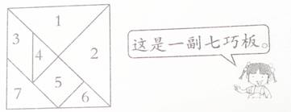

（1）七巧板是由（ ）种图形组成的，其中有（ ）块，有（ ）块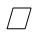，( )块。

（2）（ ）和（ ）图形一样大，可以拼成（ ）形。

2．拼一拼，画一画。

（1）用2个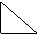拼成一个正方形。

（2）用2个拼成一个三角形

（3）用2个和 1个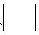拼成一个平行四边形

3．把下面的图形分成2个三角形，请你用画线方法表示出来。

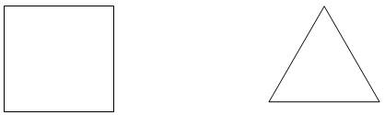

4．数一数，填一填。
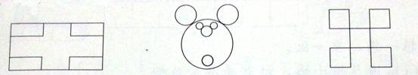
（ ）长方形 （ ）个圆形 （ ）个正方形

5．折一折，想一想。
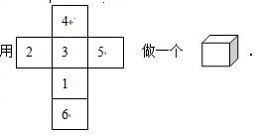
数字1的对面是（ ），数字3的对面是（ ）。

《认识图形（二）》同步测试 答案
1． 根据下图回答问题。

（1）七巧板是由（ ）种图形组成的，其中有（ ）块，有（ ）块，( )块。

（2）（ ）和（ ）图形一样大，可以拼成（ ）形。

考查目的：正确认识七巧板中几种图形，并能找到这些图形间的联系。

答案：（1）3 1 1 5
（2）1和2 或者4和6 三角形（正方形或平行四边形）

解析：渗透数学文化的同时，给学生提供了丰富的素材，是学生进一步感知平面图形的特点。

2．拼一拼，画一画。

（1）用2个拼成一个正方形。

（2）用2个拼成一个三角形

（3）用2个和 1个拼成一个平行四边形

考查目的：让学生根据自己的经验进行拼组，形成解决问题的基本思路，掌握图形间变化的规律。

答案：略

解析：用七巧板中图形拼组新的图形，暗示解决问题的基本思路。

3．把下面的图形分成2个三角形，请你用画线方法表示出来。

考查目的：让学生把图形剪成相等2个的三角形，可以进一步加深对正方形和三角形特征的认识，同时渗透“轴对称”的知识。

答案：略

解析：学生课可以通过折一折，再画一画的方法，感知图形间的关系及蕴藏的规律。

4．数一数，填一填。
（ ）长方形 （ ）个圆形 （ ）个正方形

考查目的： 此题需要学生进行两个层次的辨认：一是对基本图形的辨认；二是对变式图形的辨认，考查学生对图形本质的理解。

答案：（1）5个 （2）7个 （3）5个

解析：此题辨认的难度大些，主要是（1）、（2）题中大的图形易遗漏。（3）号中间易遗漏。

5．折一折，想一想。
数字1的对面是（ ），数字3的对面是（ ）。

考查目的：考查学生在头脑中对图形进行折叠，分别找出各数字对面的数字，使学生形成“面围成体”的认识。

答案：4 6

解析：此题对不同层次的学生可以做不同的要求，基本保证学生能通过实际折叠的方法找到对面的数字。

